עולם המחשבים

שם: חגי אשכנזי

כיתה:י'3

מורה: רמי בוכניק

בס"ד

**מטרת האתר:** ראשית כל, האתר שלי עוסק בכל תחום המחשבים אם זה בחומרה למחשב. או בשפות המחשב הידועות בעולם. וכן אפשר גם לבנות מחשב אצלי באתר וגם להזמין אותו. וכן כל מה שמשחקן צריך או כל מתכנת בשוק המחשבים.

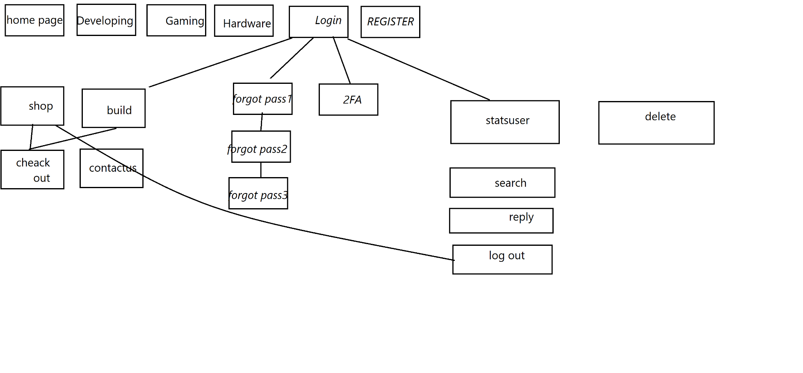מבנה האתר:

**דפים לכול אנשי האתר**

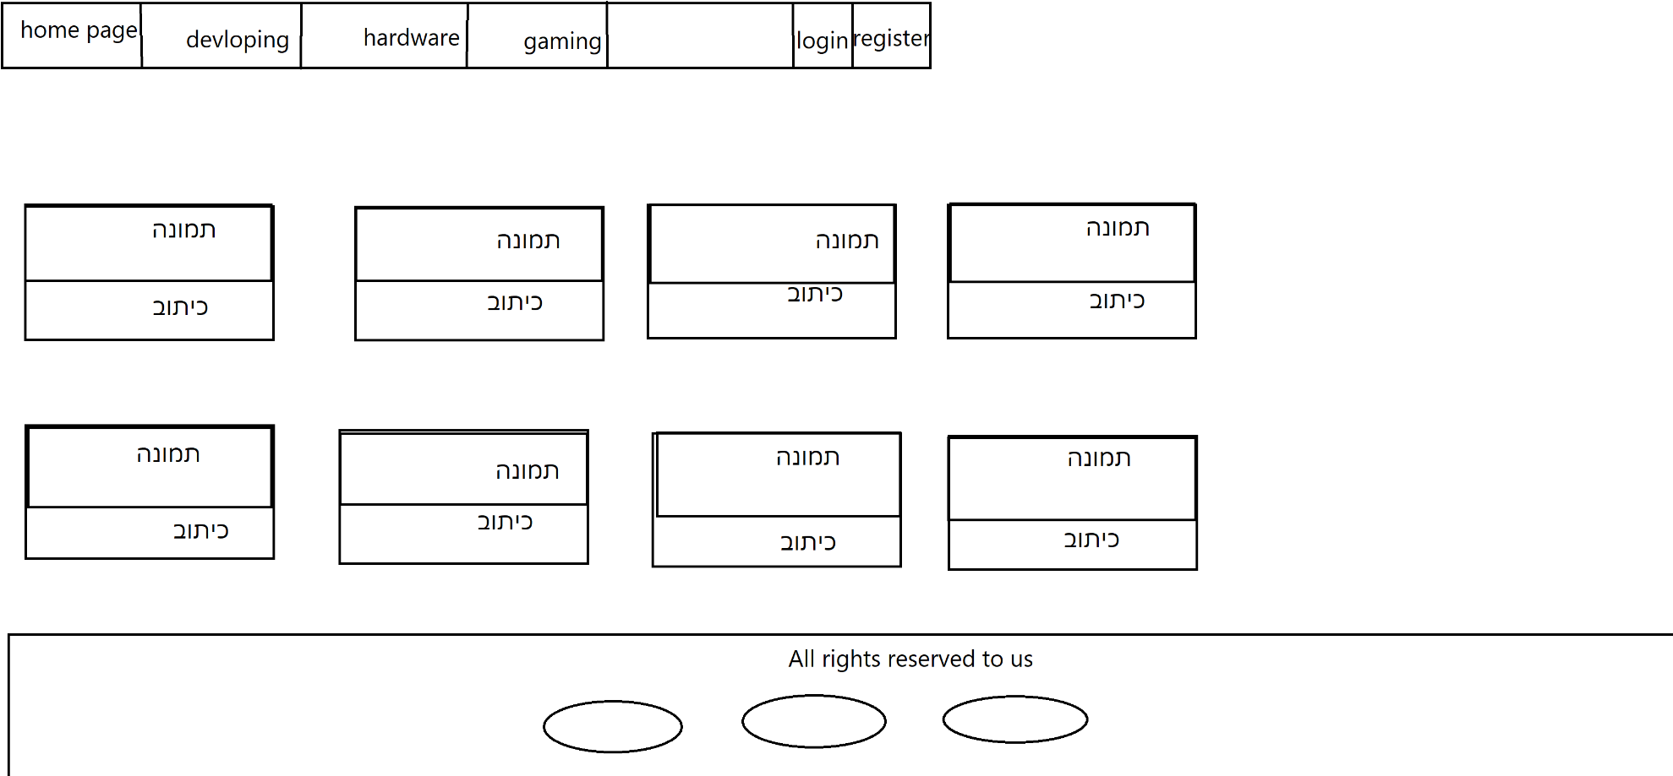**דף הבית-**

**דף התחברות-**

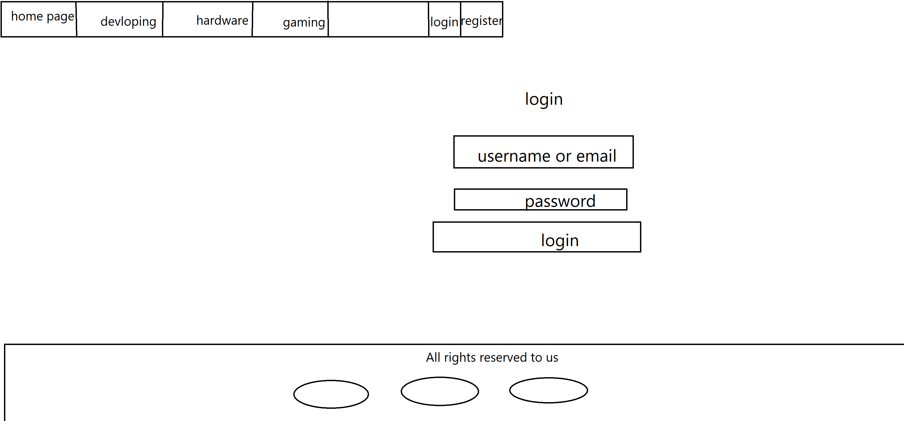

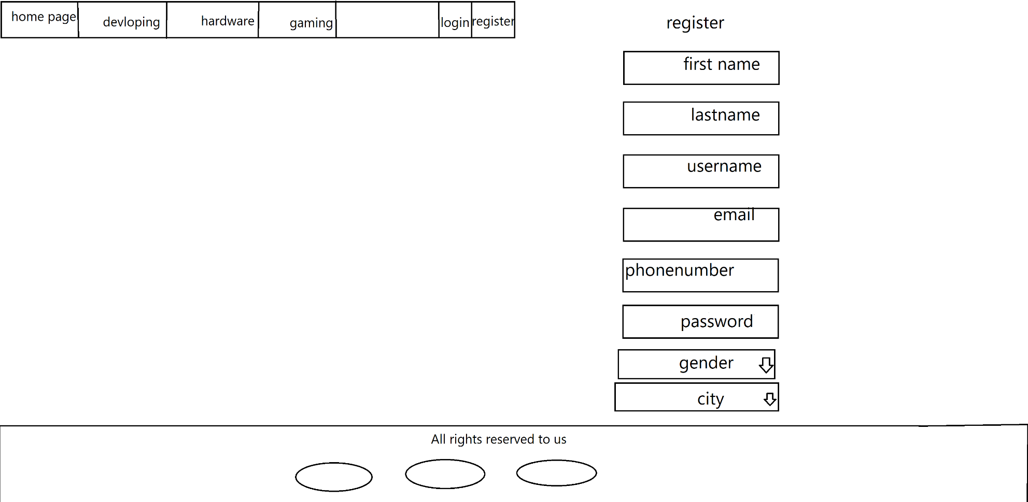**דף הרשמה-**

**דף הגיימינג-**

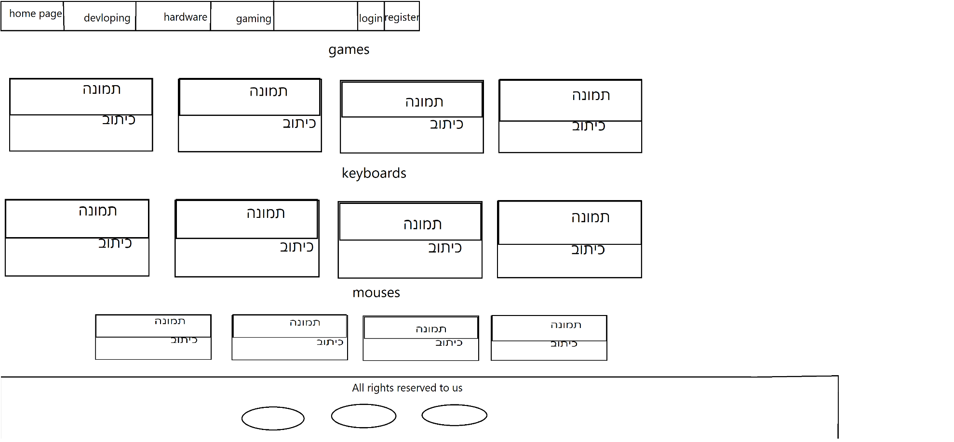

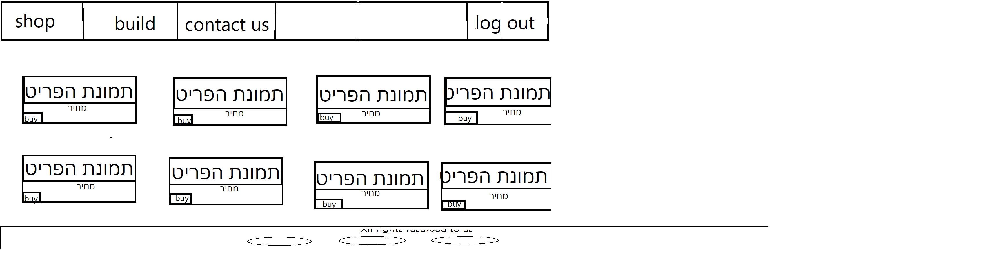**דף לרישומי האתר**

**דפים רק למנהלים**

**תצוגת אנשי האתר**

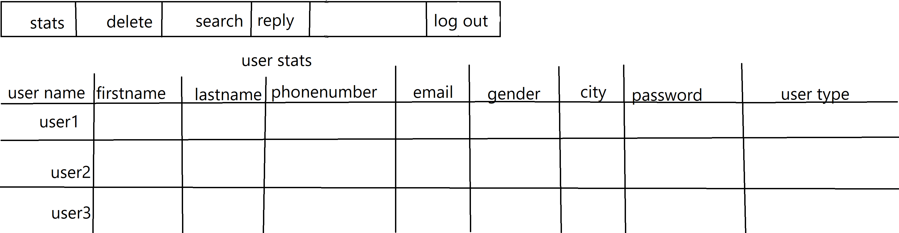

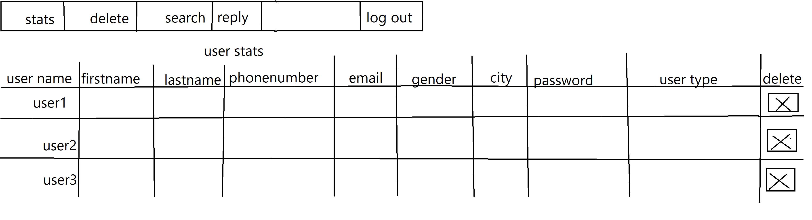**מחיקת אנשי האתר**

**חיפוש משתמש**

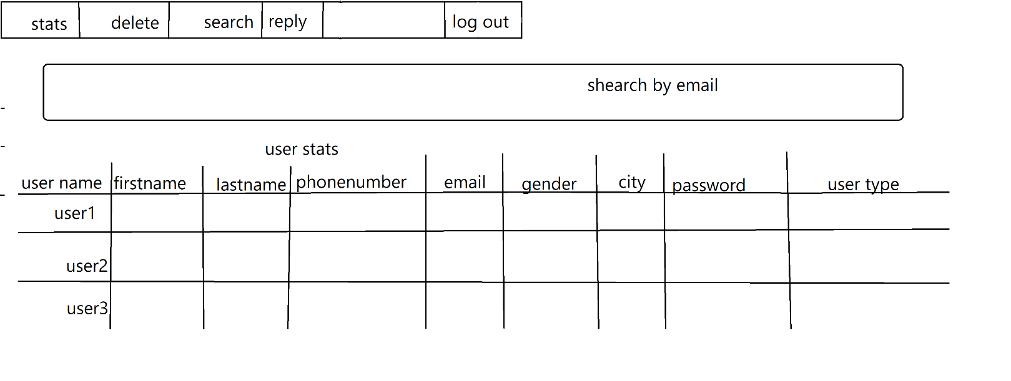

**הסבר על כל דפי האתר**

**דף הבית-** זהו הדף הראשי כשנכניסם לאתר. בו תוכלו לקרוא על דברים חדשים בעולם המחשבים אם זה עונות חדשות במשחקים. השקות של מוצרי הטכנולוגיה למיניהם.

**דף התחברות-** זהו דף שממנו ניתן להתחבר לאתר בעזרת אימייל וסיסמה. או שם משתמש וסיסמה.

**דף הרשמה-** ממנו ניתן להירשם לאתר בעזרת פרטיים מזהים ללא בצריכת כסף. או כל משאב מאיים זה או אחר.

**דף הגיימינג-**ממנו ניתן לקרוא על המשחקים הטובים ביותר בעולם. וכן, כל העכברים והמקלדות הטובות ביותר בעולם. נוסף על כן בעזרת לחיצה על אחד מן המוצרים ניתן לצפות בקדימון שלו.

**דף הקניות(רק לרישומי האתר)-**ממנו ניתן לקנות מוצרים על ידי לחיצה על כפתור הקנייה. ומשם ניתן למלא את פריטי הכרטיס.

**דף הצגת כל אנשי האתר(רק למנהלים)-** ממנו ניתן לראות כל איש ואיש את פרטיו אם זה סיסמתו או כתובת האימייל שלו וכ"ו.

**דף מחיקת אנשי האתר(רק למנהלים)-** ממנו ניתן למחוק כל איש ואיש ע"י חיצה על כפתור המחיקה ליד פרטיו של האיש. ומייד לאחר הלחיצה פרטיו ימחקו מיידית.

**דף חיפוש אנשי האתר ע"י אימייל(רק למנהלים)-**

ממנו ניתן לחפש את כל האנשים אש יש בהם משהו משותף בכתובת האימייל שלהם.

**תרשימי זרימה-דוגמאות לשימושים באתר:**

1.Homepage>developing>gaming>hardware>register>login>shop>build>contact us>log out>homepage.

2.Homepage>developing>gaming>hardware>r>login>stats user>delete>search>reply>log out>homepage

3.Homepage>developing>gaming>hardware>homepage